**哈尔滨工业大学 MATLAB 校园单机版安装指南**

哈尔滨工业大学面向全校师生提供MATLAB校园版软件使用，师生可以在校属电脑和个人电脑上，部署 MathWorks 产品，包括英文版本和简体中文版本，并享有在线资源服务等内容。 MATLAB 校园版包含单机版与机房版两种模式，单机版适合安装个人电脑(可离线使用)，机房版适合实验室、机房、集群。

**软件安装前的准备工作及注意事项：**

* 确保安装MATLAB软件的电脑满足硬件最低配置及系统要求，确认方法请参考：**<https://cn.mathworks.com/support/sysreq.html>**
* 在安装软件之前，请**关闭系统防火墙**。
* 单机MATLAB需要**定期激活**，到期后如果用户还是本校师生员工，会自动连接MathWorks服务器激活，用户只需要在出现激活提示时点击确定即可。

1. **单机版在线安装指南（推荐）**
2. **注册 MathWorks 账户（建议使用 IE 浏览器）**

登录注册页面：**www.mathworks.com/login**

选择“创建账户”：

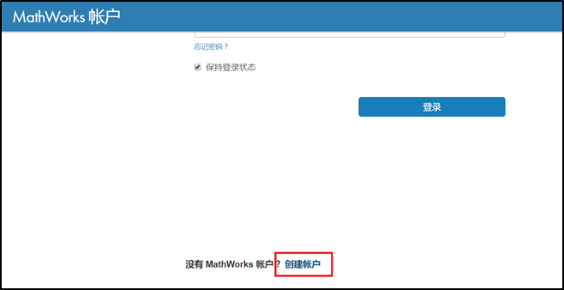

1. **填写账户信息**

请**必须**使用学校的邮箱(后缀包含**hit.edu.cn**)作为电子邮箱地址（其他邮箱不识别）。“您将如何使用 MathWorks 软件”一栏，教师和学生分别选择“学校教学或研究”和“学生用途”。

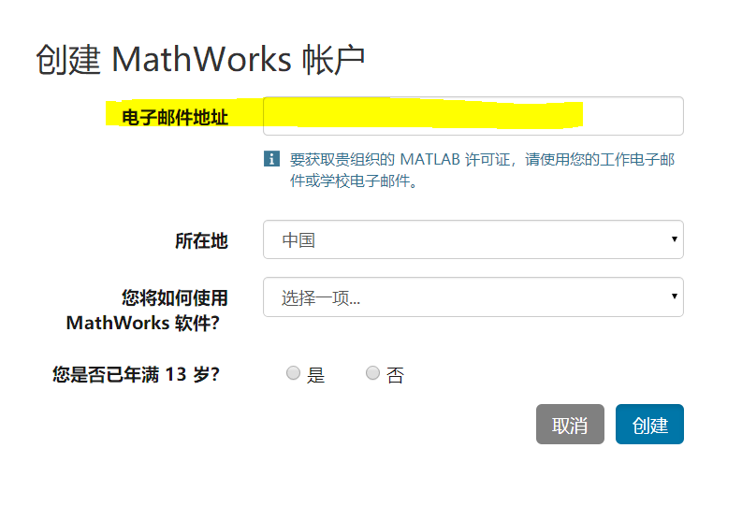

系统会自动向所填邮件地址发送验证邮件，请前往邮件收件箱查收，打开邮件，点击“Verify your email”按钮。（注：若收件箱无法找到验证邮件，请从垃圾邮件箱中查看。）进入资料创建页面后，根据要求完善个人信息，点击“创建”按钮，并牢记登录密码。

1. **登陆账户后，确认Individual(单机)许可证已存在**
2. **如果许可证不存在，请手动关联账户至许可证**

登录账户，点击右上角名字，选择关联许可证。

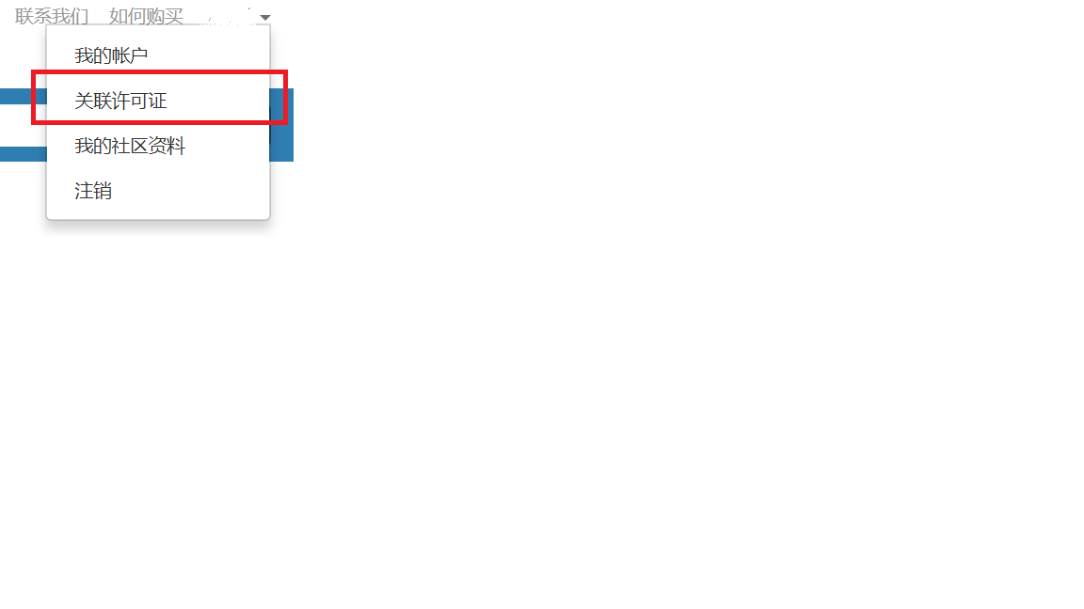

在“激活密钥或许可证号”处填写对应的 MATLAB 激活密钥：

**MATLAB激活密钥（Activation Key）：00429-55399-97202-62738-93319**

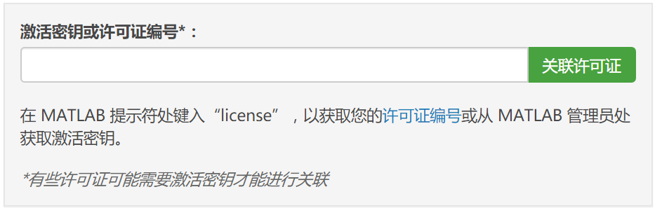

1. **下载软件**

请务必从下列下载途径获得安装介质。其他途径获得的安装介质无法验证其合法性，可能导致不能激活，并可能给您的计算机带来网络安全的隐患。

校内高速下载（推荐），请登陆：

**ms.hit.edu.cn**

然后选择所需的MATLAB安装介质。推荐校内下载方式，以获得高速下载。

在校外下载时，请登陆：

**https://www.mathworks.com/downloads**并下载。

1. **启动安装软件**

不同操作系统启动安装的过程略有不同：

* Windows系统： 解压缩后点击setup.exe
* MacOS系统：双击InstallForMacOSX.app
* Linux系统：执行安装程序命令 ./install

选择“使用 MathWorks 账户安装”。

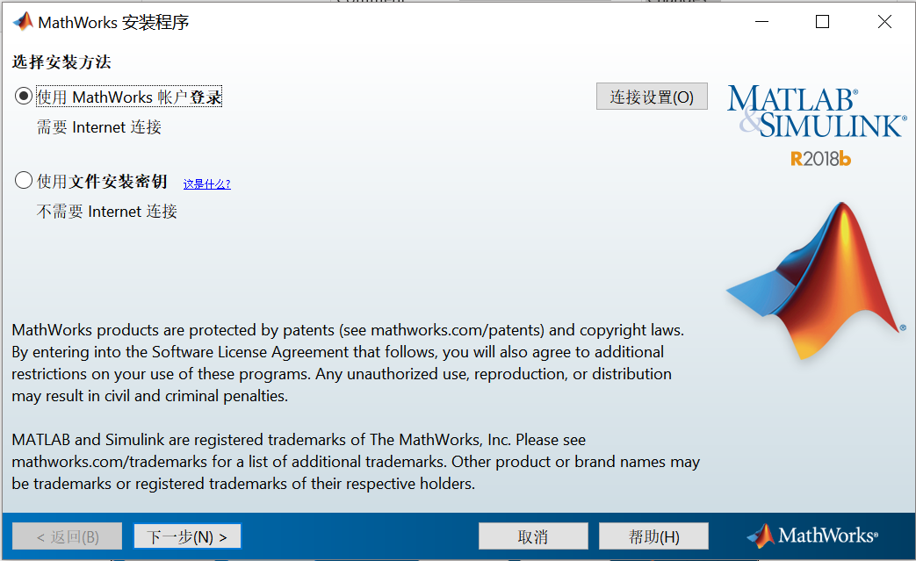

点击“下一步”后，接受《许可协议》。

1. **输入 MathWorks 账户**

请输入哈尔滨工业大学的邮箱账号(后缀包含**hit.edu.cn**)，并继续安装。

1. **选择许可证**

选中列表中已经关联的许可证，标签为“Individual”。

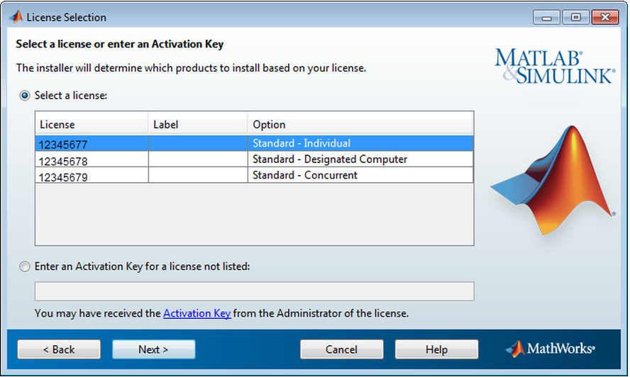

1. **选择安装路径**

一般建议选择默认的路径。

1. **选择安装产品**

选择可能用到的工具箱，也可以全选。

1. **安装软件**

建议勾选桌面，这样安装完毕后就可以在桌面看到快捷启动方式了；然后选择下一步确认信息后进行安装，静待安装完毕。

1. **激活软件**

安装完毕之后，选择“激活 MATLAB ”,点击“下一步”。

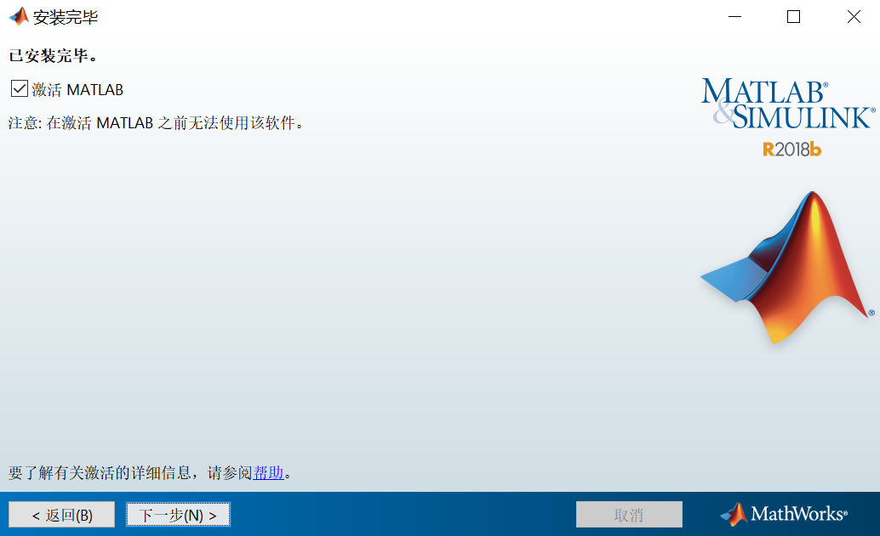

在 MathWorks 软件激活页面，点击“下一步”。根据需要选择身份验证 （个人电脑建议选择“立即授权此计算机”）。

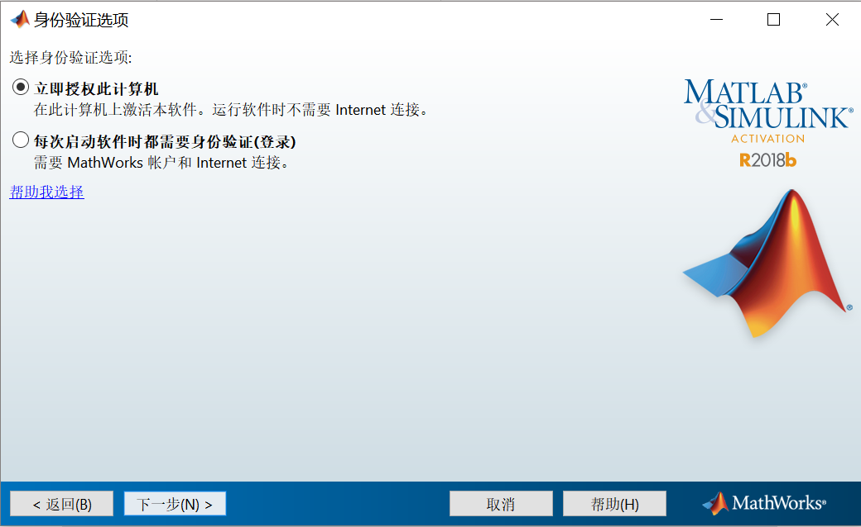

在“提供用户名”界面，保持默认值，点击“下一步”。

在“确认”页面，点击确认，等待激活完成。

1. **单机版离线安装指南**

若安装电脑无法联网，请按照上一步（a-e）注册并下载安装文件，然后参考安装步骤：

[**https://www.mathworks.com/matlabcentral/answers/130613-internet**](https://www.mathworks.com/matlabcentral/answers/130613-internet)

1. **机房版安装指南**

机房版许可证仅供实验室或者机房安装，如有需求，请与网络与信息中心MATLAB 管理员联系：186 4628 3883 公老师。

1. **MATLAB 和 Simulink 学习资料**

[免费的互动式MATLAB和Simulink教程](http://www.mathworks.com/support/learn-with-matlab-tutorials.html)可用于帮助大学生及其他新用户入门。

* [MATLAB 入门之旅](https://cn.mathworks.com/support/learn-with-matlab-tutorials.html)（120 分钟 – 需要登录）
* [Simulink 入门之旅](https://cn.mathworks.com/support/learn-with-matlab-tutorials.html) （180 分钟 – 需安装 R2018b）
* [Deep Learning 入门之旅](https://cn.mathworks.com/support/learn-with-matlab-tutorials.html)（120 分钟 – 需要登录）
* [MATLAB Online](https://cn.mathworks.com/products/matlab-online.html) （网页版 MATLAB）
* [录制的在线研讨会和视频](https://cn.mathworks.com/videos/search.html) （通过视频学习MATLAB & Simulink）
* [MATLAB示例](https://cn.mathworks.com/examples) （包含丰富的示例供教学和研究使用）

完整的**学习**与**教学**资源，请查看“**MATLAB全校许可证师生学习资源**”文档。

1. **安装支持**

如果遇到安装问题，或者有其他问题，可以通过以下方式获得寻求帮助：

1. 请在网上提交问题：

www.mathworks.com/support/servicerequests/create.html

1. 请从 MATLAB 软件页面提交（推荐）：

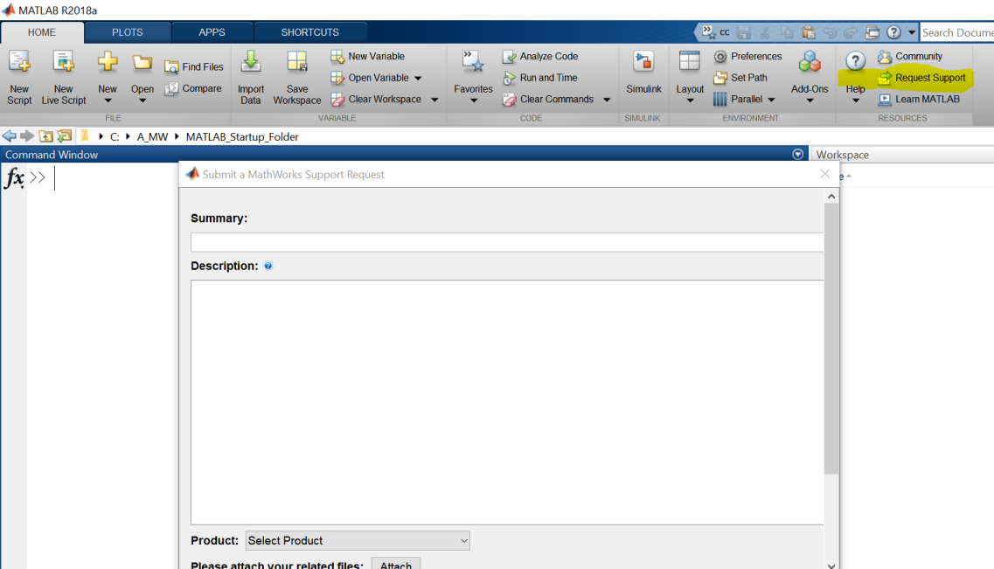

1. 网络与信息中心：186 4628 3883公老师。